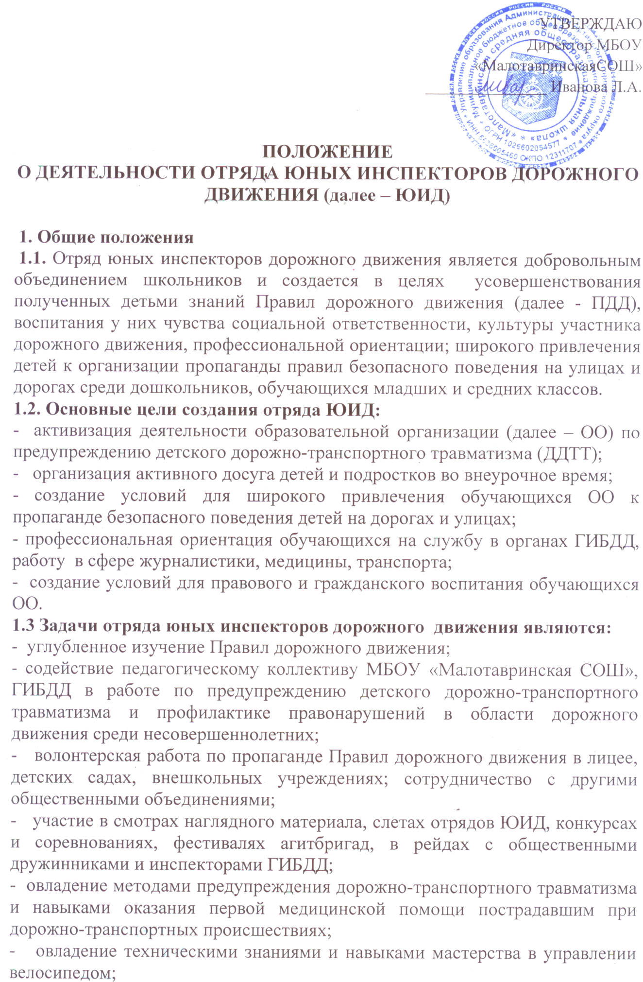
- сотрудничество со средствами массовой информации – освещение работы отряда ЮИД в местной печати, на радио, телевидении.
Основная задача деятельности отряда ЮИД - воспитание законопослушного гражданина с высоким уровнем правосознания.

1.4. Направления деятельности отрядов ЮИД:
1.4.1. Информационная деятельность предусматривает: организацию школьных передач, подготовленных членами отряда ЮИД, создание стендов «ЮИД в действии», карты «Зоны действия отряда ЮИД в микрорайоне», выпуск стенгазет, боевых листков и другой информационной работы, освещающей состояние аварийности на дорогах района, поселка и работу юных инспекторов. Ведение документации - летописи, паспорта отряда ЮИД. Проведение массово - разъяснительной работы по пропаганде Правил дорожного движения в лицее, детских дошкольных учреждениях.
1.4.2. Пропагандистская деятельность отряда юных инспекторов заключается: в организации разъяснительной работы по теме безопасности дорожного движения, проведении бесед, викторин, кинолекториев, с демонстрацией авторских видеосюжетов, документальных фильмов по проблемам дорожной безопасности; организации и проведении игр, экскурсий, соревнований, конкурсов, КВН, тематических утренников, праздников, постановке спектаклей, выступлении агитбригад, участии в создании и использовании наглядной агитации и методической базы для изучения ПДД. Оформление информационных уголков по безопасности дорожного движения, кабинетов по ПДД.
1.4.3. Шефская деятельность состоит в организации среди дошкольников и младших школьников конкурсов рисунков по теме безопасности движения и проведении других совместных мероприятий; в развитии движения велосипедистов, юных пешеходов (младшие школьники).
1.4.4. Патрульная деятельность отрядов ЮИД проводится по плану органов ГИБДД и в сопровождении сотрудников ДПС.
Формы патрульной деятельности:
- патрулирование и рейды на оживленных участках улиц и перекрестков в целях предотвращения нарушений ПДД со стороны детей и подростков.
- выпуск «молний» по результатам патрулирования и рейдов.
- информирование педагогов и родителей о нарушениях Правил дорожного движения допущенных учениками школы.
- дежурство на перекрестках улиц в микрорайоне лицея.
- работа с юными велосипедистами.

2. Организационно-правовые основы деятельности отряда ЮИД
2.1. Членами отрядов юных инспекторов движения могут быть обучающиеся МБОУ «Малотавринская СОШ» старше 10 лет, изъявившие желание активно участвовать в работе отряда ЮИД по пропаганде безопасности дорожного движения и профилактике ДДТТ.
2.1.1. Отряд ЮИД создается на основании приказа директора, в котором определяется лицо, на которое возлагаются обязанности организатора работы с отрядом и основные направления его деятельности.
2.1.2. Отряд создается при наличии не менее 10 человек и делится на отделения.
2.1.3. Прием в члены отряда юных инспекторов движения проводится на основе устного заявления обучающегося на сборе отряда.
2.1.4. Вновь принятые члены отряда ЮИД проходят первоначальное обучение под руководством руководителя отряда ЮИД в соответствии с календарным планом.
2.2. Руководство отрядом ЮИД осуществляет педагог – организатор ОБЖ.
2.3. Занятия с членами отряда ЮИД проводятся в соответствии с образовательной программой «Юные инспекторы движения» и календарно-тематическим планом.
2.4. Отряд ЮИД должен иметь название, девиз, символику – эмблему отряда, свой уголок.
2.5. Структура отряда ЮИД включает в себя:
- штаб отряда ЮИД (командир отряда ЮИД, зам. командира отряда ЮИД, командиры групп).
Отряд ЮИД делится на следующие группы:
- группа пропаганды
- группа пресс - центра
- группа дознания
- дивизион регулировщиков.

3. Общая характеристика юного инспектора движения
3.1. Юный инспектор движения – активный помощник учителей, педагогов, Государственной инспекции безопасности дорожного движения в деле пропаганды безопасности дорожного движения и предупреждения детского дорожно-транспортного травматизма, агитации безопасного поведения на дорогах и в соблюдении Правил дорожного движения.
Юный инспектор личным примером, активной общественной деятельностью формирует у сверстников и ребят младшего возраста устойчивые навыки соблюдения законности и порядка на дорогах и улицах.
3.2. Основные задачи юного инспектора движения:
- овладение прочными осознанными знаниями, умениям и навыками безопасного поведения на улицах и дорогах;
- активная помощь учителям, педагогам, сотрудникам ГИБДД в пропаганде Правил дорожного движения
- борьба с правонарушениями в сфере дорожного движения среди детей и подростков;
- содействие в популяризации деятельности отрядов ЮИД в школе и по месту жительства, в городе; сохранение и преумножение славных традиций, истории движения, ведение летописи отряда ЮИД.
3.3. Юный инспектор должен знать:
- историю развития детской общественной организации ЮИД, службы ГИБДД;
- историю развития Правил дорожного движения;
- символику движения ЮИД;
- формы и методы агитационной, пропагандистской работы по безопасности дорожного движения;
- основы оказания первой доврачебной медицинской помощи пострадавшим в дорожно-транспортных происшествиях (ДТП) и при неотложных ситуациях;
3.4. Юный инспектор должен уметь:
- читать информацию по дорожным знакам;
- оценивать дорожную ситуацию, определять уровень опасности для пешеходов и велосипедистов;
- использовать в практической деятельности знание ПДД, в том числе при организации агитационной работы и пропаганды безопасности дорожного движения;
- проводить воспитательную беседу по ПДД с детьми младшего возраста;
- составлять тексты выступлений, статей по проблеме безопасности дорожного движения для стенгазеты, школьного радиоузла, радио, телепередачи и пр.;
- хорошо ездить на велосипеде и устранять возникающие неисправности.

4. Права и обязанности юного инспектора движения
4.1. Юный инспектор движения имеет право:
4.1.1. Участвовать в обсуждении всех вопросов, относящихся к деятельности отряда и вносить соответствующие предложения.
4.1.2. Под руководством работников ГИБДД, членов добровольных народных дружин, общественными инспекторами участвовать в патрулировании улиц, микрорайона школы, внешкольных учреждений по месту жительства, обеспечивая соблюдение детьми и подростками ПДД, содействуя организации разумного досуга детей и подростков.
4.1.3. Юный инспектор может награждаться за активную работу по пропаганде БДД и профилактике ДДТТ органами ГИБДД и образования, и др. заинтересованными ведомствами грамотами, нагрудным значком, ценными подарками, направляться в районные, городские, областные и Российские слеты юных инспекторов движения.
4.2. Юный инспектор движения обязан:
4.2.1. Знать законы Российской Федерации, касающиеся безопасности дорожного движения и деятельности ГИБДД;
4.2.2. Дорожить честью образовательного учреждения, званием юного инспектора движения, активно участвовать в делах отряда ЮИД, своевременно и точно выполнять задания командира.
4.2.3. Добросовестно изучать Правила дорожного движения и быть примером их неукоснительного соблюдения на дорогах и улицах города.
4.2.4. Вести разъяснительную работу среди сверстников, детей младшего школьного возраста, взрослого населения по пропаганде безопасного дорожного движения.
4.2.5. Всемерно содействовать учителям в укреплении общественного правопорядка и участвовать в мероприятиях, направленных на предупреждение детского дорожно-транспортного травматизма.
4.2.6. Укреплять свое здоровье, систематически заниматься физической культурой и спортом.
4.2.7. Знать историю движения ЮИД, Госавтоинспекции, Правил дорожного движении, дорог и др.

5. Планирование работы отрядов ЮИД по предупреждению детского дорожно-транспортного травматизма
Планирование работы по предупреждению детского дорожно-транспортного травматизма должно обеспечивать: концентрацию внимания педагогов, сотрудников ГИБДД, родителей, членов отряда ЮИД на снижении уровня детского дорожно-транспортного травматизма на конкретный период; определение сроков, форм и методов решения конкретных вопросов, целенаправленное и эффективное использование сил и материальных средств.
В МБОУ «Малотавринская СОШ» составляется общешкольный план профилактических мероприятий по предупреждению детского дорожно-транспортного травматизма, предусматривающий систему внеклассных и внешкольных мероприятий, работу с родителями, методическую работу с педагогическим коллективом, деятельность отряда ЮИД и другие вопросы по безопасности дорожного движения.

